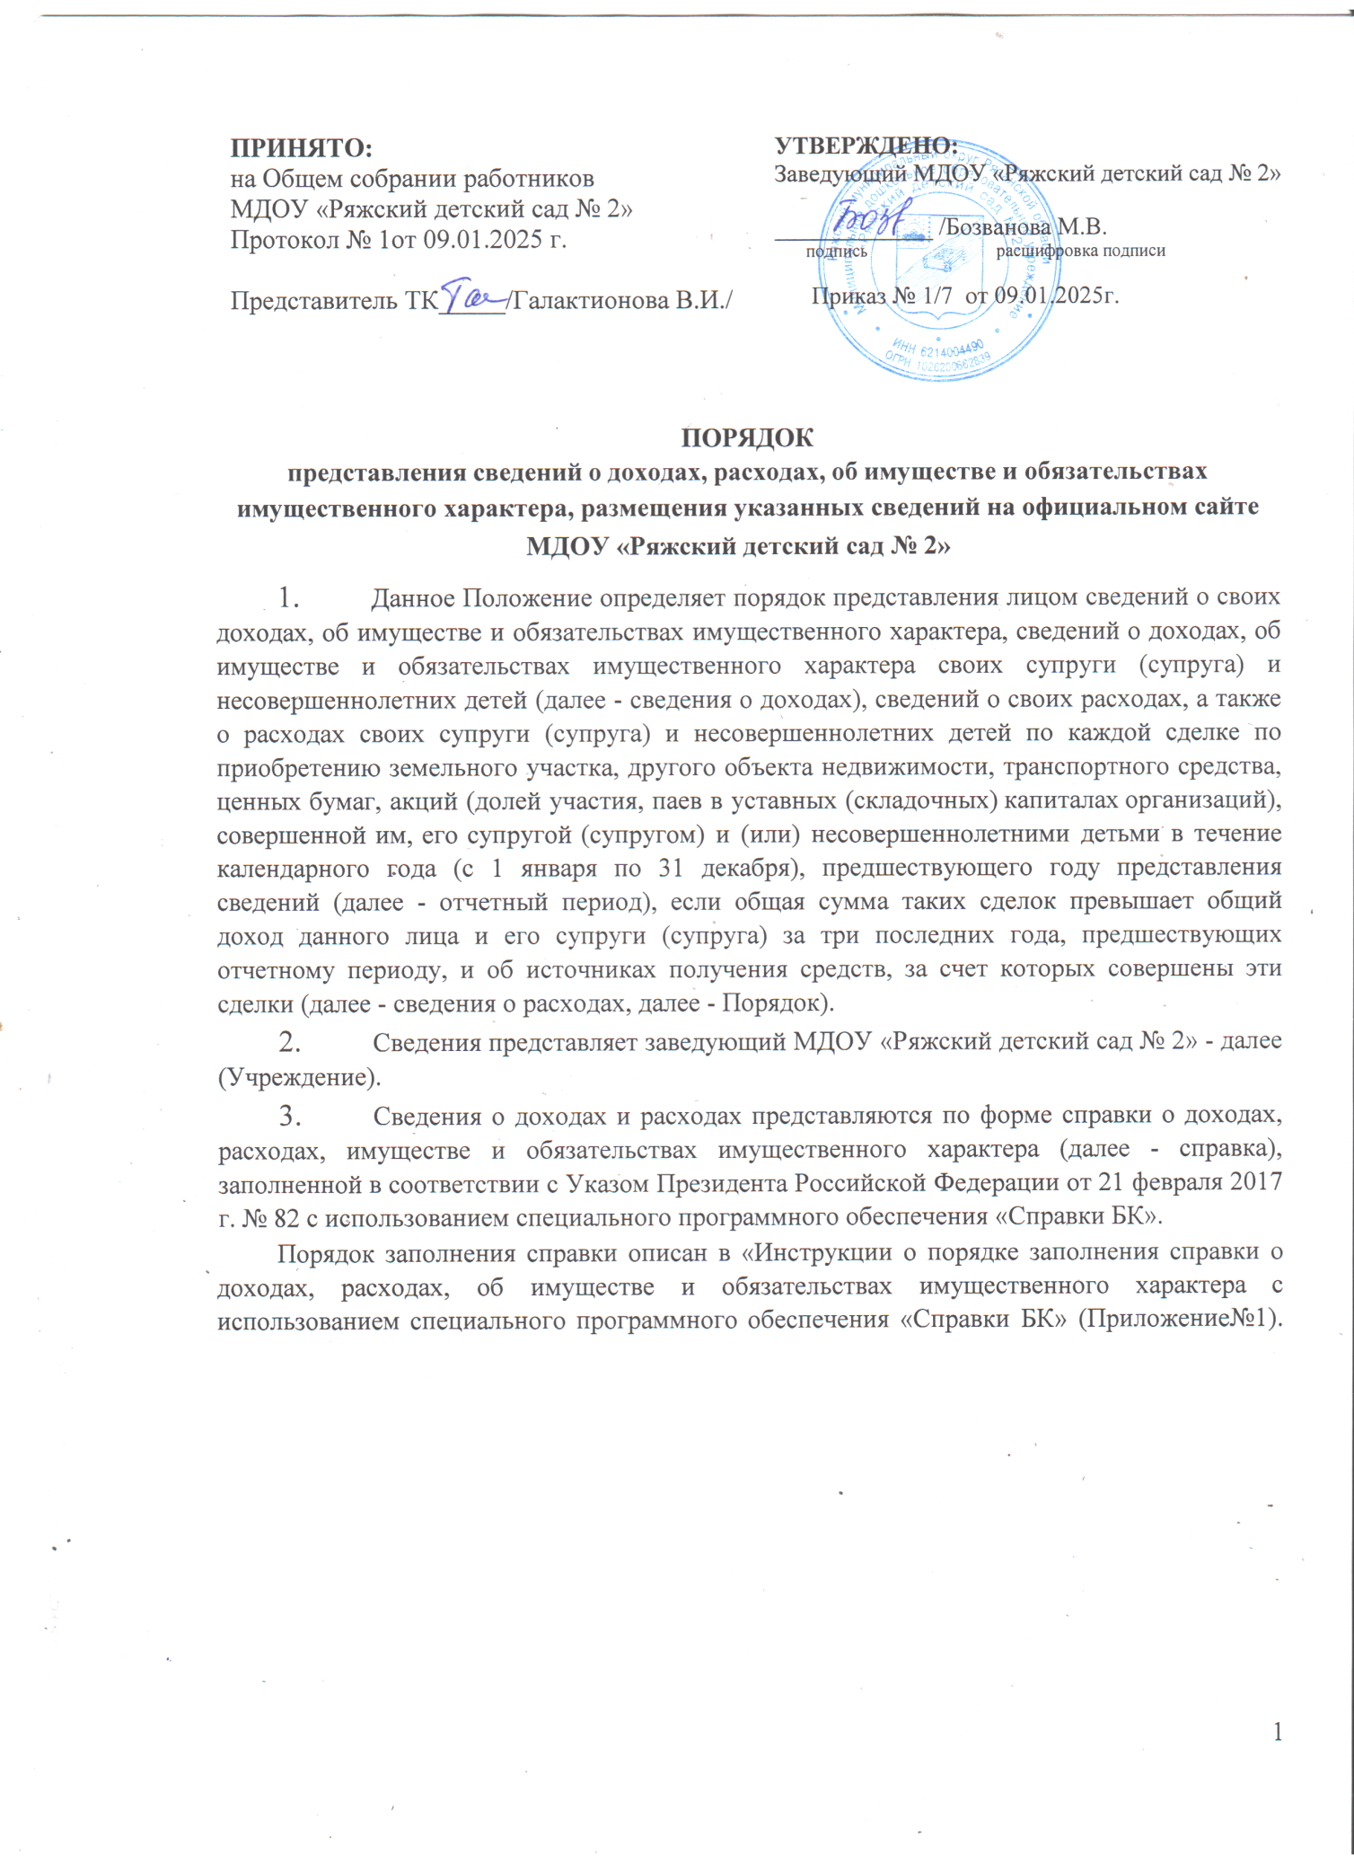

|  |  |
| --- | --- |
| **ПРИНЯТО:**  на Общем собрании работников  МДОУ «Ряжский детский сад № 2»  Протокол № 1от 09.01.2025 г.  Представитель ТК_____/Галактионова В.И./ | **УТВЕРЖДЕНО:**  Заведующий МДОУ «Ряжский детский сад № 2»  _____________ /Бозванова М.В.  подпись расшифровка подписи  Приказ № 1/7 от 09.01.2025г. |

**ПОРЯДОК**

**представления сведений о доходах, расходах, об имуществе и обязательствах имущественного характера, размещения указанных сведений на официальном сайте**

**МДОУ «Ряжский детский сад № 2»**

1. Данное Положение определяет порядок представления лицом сведений о своих доходах, об имуществе и обязательствах имущественного характера, сведений о доходах, об имуществе и обязательствах имущественного характера своих супруги (супруга) и несовершеннолетних детей (далее - сведения о доходах), сведений о своих расходах, а также о расходах своих супруги (супруга) и несовершеннолетних детей по каждой сделке по приобретению земельного участка, другого объекта недвижимости, транспортного средства, ценных бумаг, акций (долей участия, паев в уставных (складочных) капиталах организаций), совершенной им, его супругой (супругом) и (или) несовершеннолетними детьми в течение календарного года (с 1 января по 31 декабря), предшествующего году представления сведений (далее - отчетный период), если общая сумма таких сделок превышает общий доход данного лица и его супруги (супруга) за три последних года, предшествующих отчетному периоду, и об источниках получения средств, за счет которых совершены эти сделки (далее - сведения о расходах, далее - Порядок).
2. Сведения представляет заведующий МДОУ «Ряжский детский сад № 2»- далее (Учреждение).
3. Сведения о доходах и расходах представляются по форме справки о доходах, расходах, имуществе и обязательствах имущественного характера (далее - справка), заполненной в соответствии с Указом Президента Российской Федерации от 21 февраля 2017 г. № 82 с использованием специального программного обеспечения «Справки БК».

Порядок заполнения справки описан в «Инструкции о порядке заполнения справки о доходах, расходах, об имуществе и обязательствах имущественного характера с использованием специального программного обеспечения «Справки БК» (Приложение№1).

1. Сведения предоставляются ежегодно, в соответствии с информационным письмом (распорядительным документом), но не позднее 30 апреля года, следующего за отчетным.

Сведения, или ссылка на размещенную информацию размещаются на сайте Учреждения не позднее 15 мая.

На официальном сайте размещаются и предоставляются для опубликования общероссийским средствам массовой информации следующие сведения о доходах, расходах, об имуществе и обязательствах имущественного характера сотрудников, их супруги (супруга) и несовершеннолетних детей:

а) перечень объектов недвижимого имущества, принадлежащих служащему (сотруднику), его супруге (супругу) и несовершеннолетним детям на праве собственности или находящихся в их пользовании, с указанием вида, площади и страны расположения каждого из таких объектов;

б) перечень транспортных средств с указанием вида и марки, принадлежащих на праве собственности служащему (сотруднику), его супруге (супругу) и несовершеннолетним детям;

в) декларированный годовой доход служащего (сотрудника), его супруги (супруга) и несовершеннолетних детей;

г) сведения об источниках получения средств, за счет которых совершены сделки по приобретению земельного участка, иного объекта недвижимого имущества, транспортного средства, ценных бумаг, долей участия, паев в уставных (складочных) капиталах организаций, если общая сумма таких сделок превышает общий доход служащего (сотрудника) и его супруги (супруга) за три последних года, предшествующих отчетному периоду.

1. В размещаемых на официальных сайтах и предоставляемых общероссийским средствам массовой информации для опубликования сведениях о доходах, расходах, об имуществе и обязательствах имущественного характера запрещается указывать:

а) иные сведения, кроме указанных в пункте 4 настоящего порядка;

б) персональные данные супруги (супруга), детей и иных членов семьи сотрудника;

в) данные, позволяющие определить место жительства, почтовый адрес, телефон и иные индивидуальные средства коммуникации сотрудника, его супруги (супруга), детей и иных членов семьи;

г) данные, позволяющие определить местонахождение объектов недвижимого имущества, принадлежащих сотруднику, его супруге (супругу), детям, иным членам семьи на праве собственности или находящихся в их пользовании;

д) информацию, отнесенную к государственной тайне или являющуюся конфиденциальной.

1. В случае непредставления по объективным причинам сотрудником сведений о доходах и расходах, данный факт подлежит рассмотрению на соответствующей комиссии по соблюдению требований к служебному поведению сотрудников и урегулированию конфликта интересов.
2. В случае непредставления или представления заведомо ложных сведений о доходах (расходах) гражданин (кандидат) не может быть назначен на должность в Учреждении, а сотрудник освобождается от должности в Учреждении или подвергается иным видам дисциплинарной ответственности в соответствии с законодательством Российской Федерации.
3. Сведения о доходах (расходах), представляемые в соответствии с настоящим Порядком сотрудником (гражданином, кандидатом), являются сведениями конфиденциального характера, если федеральным законом они не отнесены к сведениям, составляющим государственную тайну.
4. Настоящий Порядок, а также изменения и дополнения к нему в

Учреждении утверждаются внутренним распорядительным актом директора Учреждения. Порядок вступает в силу с момента его утверждения, является открытым и общедоступным документом. Учреждение размещает его на своем официальном сайте в информационно-телекоммуникационной сети Интернет. Все предложения по внесению изменений в настоящий Порядок направляются сотрудниками Учреждения в Комиссию по противодействию коррупции и урегулированию конфликта интересов и/или лицу, ответственному за профилактику коррупционных и иных правонарушений.

Приложение № 1

**Инструкция о порядке заполнения справки о доходах, расходах, об имуществе и обязательствах имущественного характера с использованием специального программного обеспечения «Справки БК», размещенного на официальном сайте Президента Российской Федерации**

Специальное программное обеспечение «Справки БК» (далее - СПО

«Справки БК») предназначено для заполнения справок о доходах, расходах, об имуществе и обязательствах имущественного характера (далее - справка).

Для начала работы пользователю необходимо скопировать из сети «Интернет» или инсталляционного диска файл «SpravkiBKsetup_ver._2.4.1.msi» на жесткий диск своего компьютера и запустить скопированный файл для установки СПО «Справки БК», после чего на рабочем столе будет размещен ярлык программы «СПО Справки БК».

При первом запуске программы необходимо выбрать на главном экране функцию «Создать новый пакет документов». Под пакетом документов подразумевается справка на заявителя и членов его семьи.

Все сведения справки заполняются на формах СПО «Справки БК», идентичных по названию разделам справки.

В формах заполняются поля в отношении заявителя, а затем, при необходимости, в отношении супруги (супруга) и/или несовершеннолетних детей. Для того чтобы получить доступ к справкам членов семьи, а также ко всем разделам справки заявителя, необходимо заполнить установочные данные заявителя: фамилия, имя, отчество, дата рождения, пол, паспортные данные. Рекомендуемые и необязательные к заполнению поля отмечены значками «*» и «**» соответственно.

Все поля форм СПО «Справки БК» для удобства заполнения имеют контекстные подсказки.

Классифицируемые поля (поля с возможностью выбора значения из классификатора) отмечены специальным символом «▼». При отсутствии в классификаторах нужного значения выбирается значение «Иное», и данные вводятся в поле в текстовом формате.

Нажатие на кнопку 0 позволяет вызвать специальную форму для ввода информации в поле справки.

Числовые значения сумм вводятся с точностью до копеек.

При работе с программой один раз в минуту происходит автоматическое сохранение данных пакета.

Для сохранения введенных данных на любом этапе могут быть использованы функции меню ФАЙЛ «Сохранить как» (пакет данных сохраняется по умолчанию под именем «Фамилия Имя Отчество» или с заданным пользователем именем файла) и «Сохранить» записывает файл с текущим именем на диск. Все справки на членов семьи сохраняются в одном файле (пакете) с заявителем.

Будьте внимательны, не сохраняйте все пакеты под одним именем, так можно потерять данные за предыдущие отчетные периоды. Для того чтобы создать новый пакет справок на основе данных за предыдущий отчетный период, откройте пакет за предыдущий отчетный период и сразу используйте пункт меню «Файл -> Сохранить как», задав имя файла отличное от имени файла загруженного пакета.

Этот файл после сохранения может быть загружен при новом сеансе работы с СПО «Справки БК» для редактирования с помощью пункта меню «Файл -> Открыть».

Удалить справку из пакета можно, нажав правую кнопку мыши на соответствующей строке в списке справок пакета (панель «Структура пакета»). После заполнения и сохранения данных, справку необходимо распечатать.

Для печати справок должен использоваться лазерный принтер, обеспечивающий качественную печать.

Не допускаются дефекты печати в виде полос, пятен (при дефектах барабана или картриджа принтера).

На всех страницах пакета может быть поставлена подпись в правом нижнем углу, кроме последней страницы. На последней странице подпись ставится в специально отведенном месте.

Не допускается наличие подписей и пометок на линейных и двумерных штрих-кодах.

Рукописные правки не допускаются.

Примечание: Особенностью печати СПО «Справки БК» является отсутствие знаков переносов. Если в строке не вмещаются буквенно-цифровые данные, то они продолжаются на следующей строке.

Требования к автоматизированному рабочему месту для установки СПО "Справки БК":

Требования к программно-аппаратному обеспечению рабочего места:

* операционная система Windows ХР Professional Russian SP 3 и выше;
* Net Framework 3.5 или 4.5;
* лазерный принтер, настроенный на печать формата А4; 1 Гб свободного места на жестком диске.